5. I duschen — While showering
Vårdaren tar Pirkko med duschstol till badrummet.
The nurse takes Pirkko to the bathroom with a shower chair.
Hon drar för draperiet och låser bromsarna på duschstolen.
He closes the curtains and locks the brakes on the shower chair.
Pirkko klär av sig och vårdaren hjälper henne vid behov.
Pirkko takes off her clothes and the nurse assists her when necessary.
V: Jag lägger kläderna i tvätten. Du får rena kläder efter duschen.
I’ll put the clothes in the laundry. You’ll get clean clothes after the shower.
P: Bra. Jag skulle kunna sätta på mig en egen klänning i dag, för jag får gäster.
Good. I could put on my own dress today because I will have guests.
V: Vi börjar tvätta dig här i duschstolen så behöver du inte stå hela tiden.
Let's start washing in this shower chair, so you don't have to stand the whole time.
Vi tar håret först.
Let’s take the hair first.
P: Okej, vi tvättar håret först.
Yes, let's wash the hair first.
V: Känns vattnet passligt varmt? Eller är det för kallt?
Does the water feel warm enough? Or is it too cold?
P: Nej, det är passligt.
No, it's warm enough.
V: Så där, först väter vi håret helt och sedan lägger vi i schampo.
So, first we wet your hair completely and then we put shampoo on your head.
Vill du själv hålla i duschen under tiden, så blir det inte kallt?
Do you want to hold the shower in your hand so you don't get cold?
P: Gärna, jag värmer mig.
Yes, I'm warming myself.
Pirkko tar duschen och duschar sig i varmt vatten.
Pirkko takes a shower in her hand and showers warm water over herself.
Vårdaren masserar in schampo i Pirkkos hår.
The nurse rubs shampoo into Pirkko’s hair.
V: Håll ögonen stängda, nu löddrar det!
Close your eyes, now the foam is coming!
Vi tvättar ansiktet samtidigt.
Wash your face at the same time.
Och ögonen tvättar vi riktigt ordentligt, bort med gruset.
And the eyes are washed really well, to get rid of the sleep dust.
Så där, nu kan du öppna ögonen. Då börjar vi tvätta kroppen.
So, now you can open your eyes. Let's start washing the body then.
P: Ska jag stiga upp och stå?
Shall I stand up then?
V: Gör det. Först kollar vi att duschtofflorna kommer ordentligt på foten så att du inte halkar.
Yes, please stand up. First, let's make sure your shower shoes fit properly so you don't slip.
Pirkko sätter noggrant på sig tofflorna och börjar stiga upp ur stolen.
Pirkko carefully puts on her slippers and starts to get up from the chair.
P: Så där, nu har jag tofflorna på mig. Kan du hålla mig i armen?
So, now the slippers are on. Can you give me a helping hand?
V: Absolut. Ta ännu tag i stången så att du säkert hålls och stå.
Oh yes. Take hold of that bar to make sure you stay upright.
P: Nu står jag stadigt. Börja bara.
Now I am in a stable position. Let it come.
V: Vi tvättar först armhålorna med den här tvättlappen.
Let's wash the armpits first with this washcloth.
Sen skrubbar vi ryggen lite. Och sen ännu där nere, så där.
Then I'll rub your back a bit. And then I'll do the bottom wash, like that.
Pirkko börjar bli trött.
Pirkko is getting tired already.
P: Kan jag snart sätta mig igen?
Can I sit down again soon?
V: Ja, låt mig skölja lite till så får du sitta sen. Så där, sätt dig bara.
Yes, let me rinse a bit more, then you can sit down. That's it, sit down.
P: Tar vi fötterna här i stolen?
Shall we take your feet in this chair?
V: Precis, vi tar av tofflorna först och sen tvättar vi fötterna. Oj, vad tånaglarna har vuxit.
Yes, let's take the slippers off first and then wash your feet. Oh, your toenails have grown.
Jag klipper dem samtidigt.
I think I'll cut them now, too.
P: Klipp bara. Men får jag först en handduk, annars börjar jag frysa.
Go ahead and cut them, please. But first give me that towel to protect me, otherwise I'll get cold.
Vårdaren hämtar en stor badhandduk och virar in Pirkko i den.
The nurse gets the lady a big bath towel and wraps her in it.
V: Så där, jag virar en stor handduk om dig så blir det inte kallt.
There, I wrap you in a big towel so you don't get cold.
Sen hämtar jag nagelsaxen från vagnen där borta.
Then I'll get the nail scissors from the nursing cart.
Eller skulle det vara bättre med en nagelklippare?
Or would a nail clipper be better?
P: Vanligtvis har man klippt naglarna med en klippare. Mina naglar är så tjocka.
Usually nails are cut with a clipper. The nails are so thick.
V: Bra, jag måste först putsa den lite med sprit, så där.
Good, first I need to clean this clipper a bit with an alcohol solution, like that.
Och sen börjar vi klippa naglarna.
And then we start cutting the nails.
Vårdaren klipper Pirkkos tånaglar.
The nurse cuts Pirkko's toenails.
V: Så där, nu är naglarna fina igen.
So, now you've got nice nails again.
P: Då går vi tillbaka till rummet och äter frukost!
Now back to your room and breakfast!
V: Precis, först måste du bara klä på dig lite kläder. Nu går vi!
That's right, first you just have to put some clothes on. Let's go!
På vägen till rummet vill Pirkko ännu försäkra sig om att någon kommer och lagar hennes hår.
On the way to the room Pirkko wants to check with the nurse that someone will do her hair.
P: Hur blir det med papiljotterna? Hinner någon laga mitt hår?
How is it with those curlers? Is there time for someone to do my hair?
V: Månne vi inte hinner med det. Om vi gör det efter eftermiddagskaffet, så blir det närmare besökstiden.
I think we'll have time. Maybe after coffee, when it's closer to visiting time.
P: Det passar bra. Då hålls håret fint till kvällen.
That's fine. My hair will be nice until the evening.

Bilder:
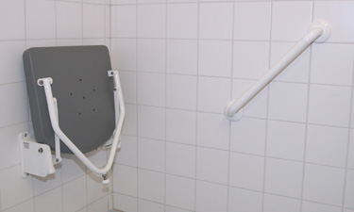 |  | 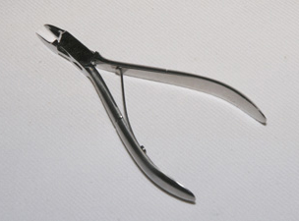
duschstol och stång = shower chair and bar |  | nagelklippare = nail cutter
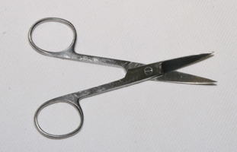 |  | 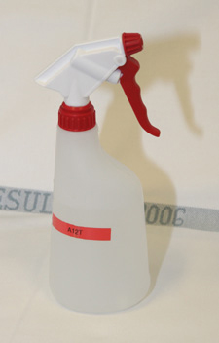
nagelsax = nail scissors |  | spritflaska = bottle of rubbing alcohol

